Presseinformation

HUMMEL-Highlights auf der SPS
Pluspunkte in der Verbindungstechnik

Welche Steckerbauform passt am besten zum Motor? Wie lassen sich hohe Ströme auf kleinem Bauraum übertragen? Antworten auf diese und weitere Fragen präsentiert HUMMEL vom 24. bis 26. November 2026 auf der SPS in Nürnberg. Unter dem Motto „The plus makes the difference" zeigt das Unternehmen in Halle 10.0, Stand 322, wie es seinen Kunden durch Industrieverständnis, hohe Lieferfähigkeit, Nachhaltigkeit sowie umfassende Zertifizierungen und Zulassungen echten Mehrwert bietet.
Für Robotik-, Elektronik- und Halbleiterhersteller, die verstärkt auf DC-Industrie setzen, stellt HUMMEL auf der SPS kompakte Steckverbinder der Serien DC-Hybrid und DC-Power vor. Die Steckverbinder übertragen hohe Ströme ohne Leistungsabfall und eignen sich teils auch für die OCT-Verkabelung. Darüber hinaus präsentiert HUMMEL unterschiedliche Lösungen für Daisy-Chain-Anwendungen, von den kompakten M16- und M23-Anschlüssen bis hin zum neuen TWINTUS-Gerätestecker, einem gewinkelten M16-Doppelsteckverbinder mit 300° drehbarem Anschluss. Einen dritten Schwerpunkt bilden montagefreundliche EMV-Kabelverschraubungen mit 360°-Schirmkontaktierung und umfangreichen Zertifizierungen für den nordamerikanischen Markt.
Mit dem Digitalen Produktpass blickt HUMMEL auf die digitale Zukunft der Produktinformation. Technische Daten, Zertifikate, Dokumentationen und weitere Informationen sollen künftig direkt und eindeutig mit dem jeweiligen Produkt verknüpft werden können und sich bspw. einfach per QR-Code abrufen lassen.

Das HUMMEL-Team freut sich darauf, die Messebesucher auf der SPS in Halle 10.0/322 zu begrüßen. Kostenlose Tickets und Termine können über folgende Seite angefordert werden: SPS2026 | Hummel (https://www.hummel.com/de/sps2026/)

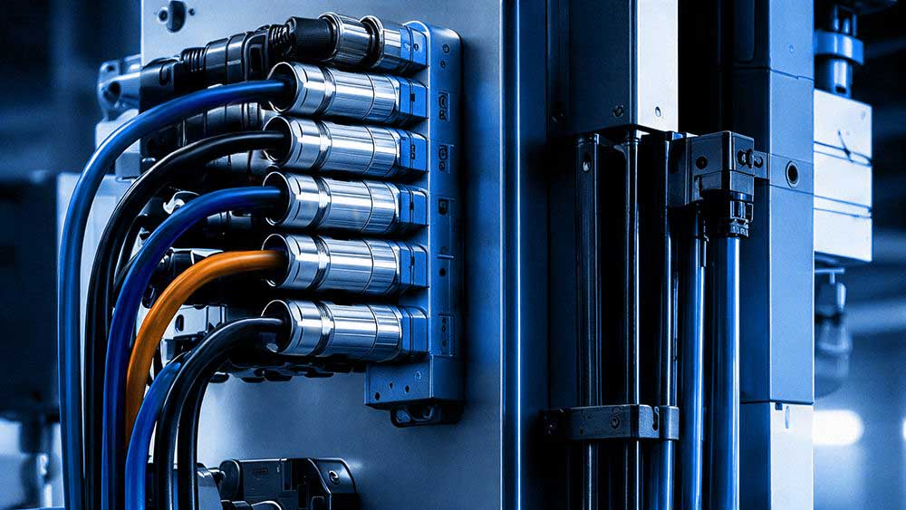
Bild 1: Effiziente Maschinenverkabelung für die Reihenschaltung kleiner Antriebe.

Bildquelle: HUMMEL AG

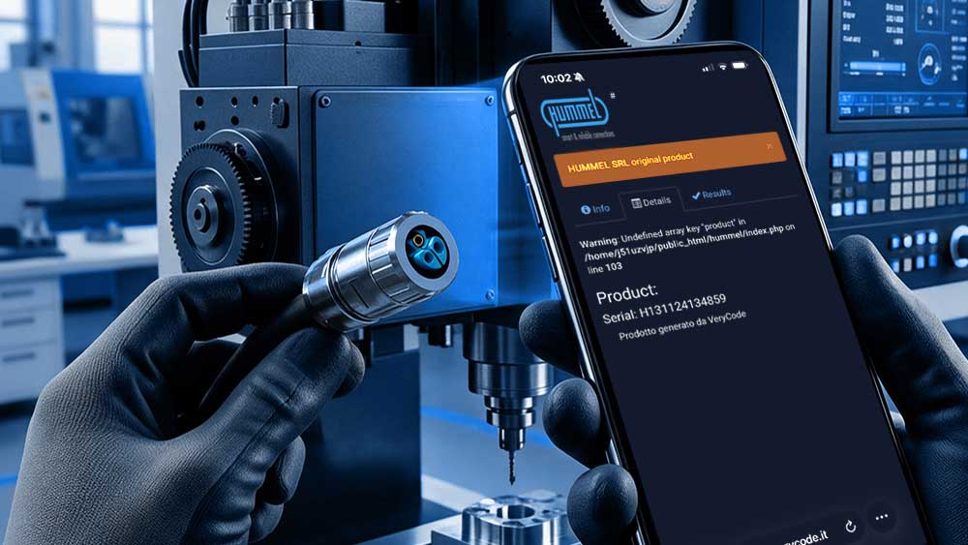
Bild 2: Der digitale Produktpass bündelt alle relevanten Produktinformationen, die sich einfach z.B. via QR-Code abrufen lassen.

Bildquelle: HUMMEL AG

Bilder: | Effiziente-Maschinenverkabelung.jpg  Digitale-Produktinformationen.jpg |  | Zeichen: | 1.725
Dateiname: | 26323-Hummel-PM1-sps2026.docx |  | Datum: | 20.10.2026
Tags: | HUMMEL AG, SPS 2026, HV-Verbindungstechnik, DC Industry, Daisy Chain, Kabelverschraubung, HSK-M-EMV-D, Hochvolt-Technologie, DC-Hybrid, DC-Power, TWINTUS-Gerätestecker, Digitaler Produktpass, Rundsteckverbinder
Über Hummel
Die heutige HUMMEL AG entwickelt und produziert seit 1948 innovative Lösungen in der Verbindungstechnik – von hochwertigen Komponenten, Rundsteckverbindern und Kabelverschraubungen für die Elektrotechnik bis hin zu modernem Zubehör für Heizungs- und Trinkwassersysteme. Als international agierender Hersteller verfügt HUMMEL über Produktionsstätten in Deutschland, Frankreich, Italien, Brasilien, China und Indien sowie Vertriebsniederlassungen in China, Indien, Südkorea, Großbritannien und Polen.
Das mittelständische Unternehmen beschäftigt rund 650 Mitarbeitende, darunter 400 Beschäftigte an seinen beiden deutschen Standorten in Denzlingen und Waldkirch. Parallel zur weltweiten Vernetzung legt die HUMMEL AG großen Wert auf lokale Präsenz und Kundennähe durch Ansprechpartner vor Ort und verbindet ihre internationale Expertise mit verlässlichen, ortsnahen Serviceleistungen.
Kontakt:  Hummel AG  Karin Schäuble  Marketing Online/Campaign Manager  Lise-Meitner-Str. 2  79211 Denzlingen  Tel.: +49 7666 91110-175  Fax: +49 7666 91110-9420  E-Mail: K.Schaeuble@hummel.com  Internet: www.hummel.com |  | gii die Presse-Agentur GmbH  Christburger Straße 41  10405 Berlin  Tel.: +49 30 538 965 - 0  E-Mail: info@gii.de  Internet: www.gii.de

